Lampiran 1. Kode Etik Penelitian
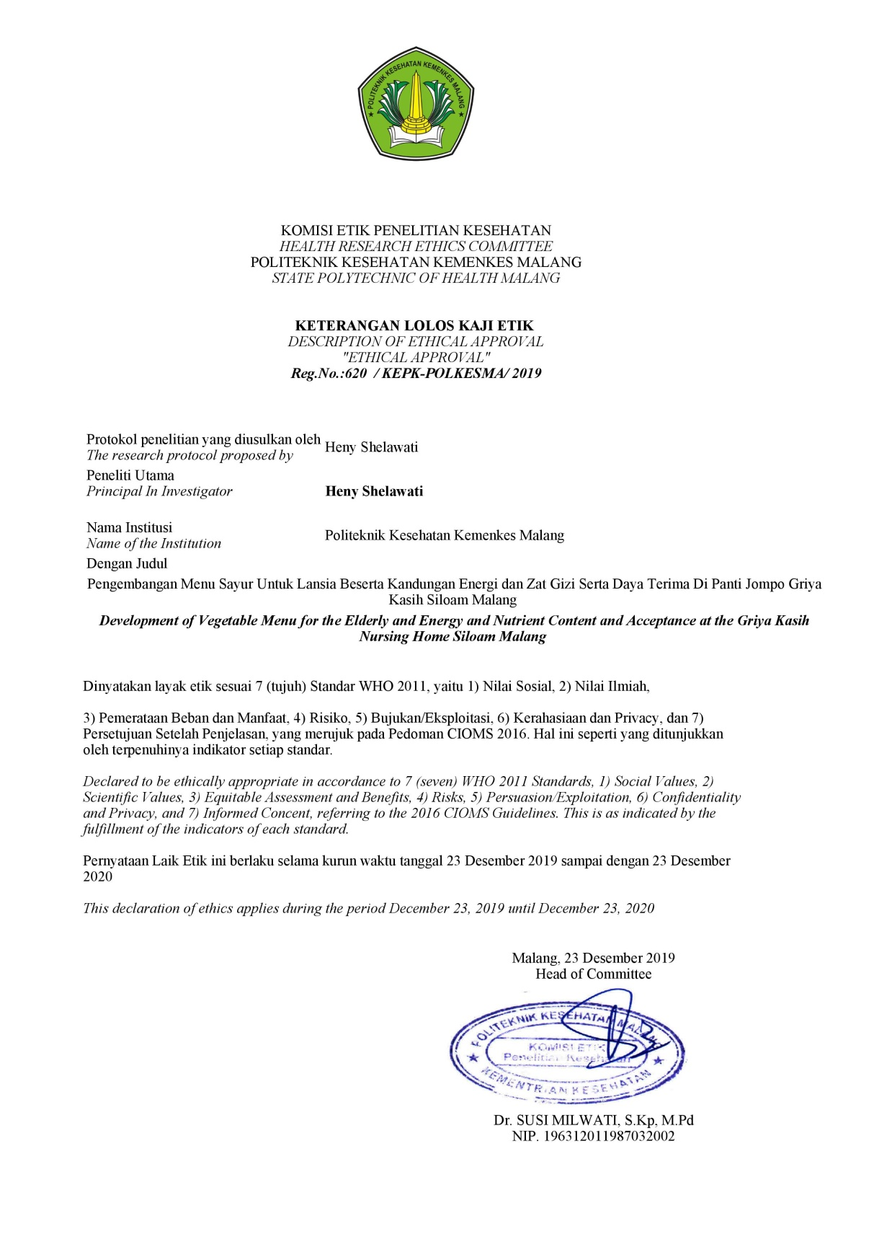

Lampiran 2. Siklus Menu

Siklus Menu Panti Griya Kasih Siloam Malang
Hari | Pagi | Siang | Malam
Senin | Cah Slada  Tempe/Tahu Goreng | Soto Ayam | Oseng Manisah  Tempe/Tahu Goreng
Selasa | Cah Sawi Putih  Tahu Goreng | Sayur Asam  Tongkol Goreng | Oseng Kangkung  Tempe Goreng
Rabu | Oseng Tahu dan Cambah  Krupuk | Sup  Bergedel Kentang | Oseng Kacang Panjang  Tahu Goreng
Kamis | Cah Sawi Hijau  Tempe Goreng | Bakmoy  Krupuk | Oseng Pare  Tempe Goreng
Jum’at | Terong Balado  Tahu Goreng | Pecel/Bening Bayam  Bakwan Jagung | Orak Arik Kol Wortel  Tempe Goreng
Sabtu | Cah Sawi Daging  Tempe Goreng | Rawon Daging  Krupuk | Oseng Buncis Wortel  Tahu Goreng
Minggu | Oseng kacang Panjang  Tahu Goreng | Bakso/Mie  Sambal Goreng Ati  Telur Dadar | Semur Tahu  Krupuk

Lampiran 3. Menu Yang Disajikan Selama Studi Pendahuluan
Studi pendahuluan dilakukan pada tanggal 11 April 2019 – 18 April 2019. Berdasarkan hasil studi pendahuluan, berikut menu yang disajikan pada saat dilakukan studi pendahuluan di Panti Griya Kasih Siloam Malang.
Hari | Pagi | Siang | Malam
Kamis | Nasi Putih  Cah Sawi Putih  Tahu Goreng | Nasi Putih  Ayam bb merah  Tahu bb merah  Kering tempe  Mie  Krupuk udang | Nasi Putih  Oseng Pare  Tempe Goreng
Jum’at | Nasi Putih  Oseng Manisah*  Tempe Goreng | Nasi Putih  Bakmoy | Nasi Putih  Oseng Kacang Panjang*  Tahu Goreng
Sabtu | Nasi Putih  Cah Sawi Hijau*  Tahu Goreng | Nasi Putih  Soto Ayam | Nasi Putih  Oseng Tahu Gembus  Krupuk
Minggu | Nasi Putih  Oseng Kacang Panjang Tempe | Nasi Putih  Rawon | Nasi Putih  Cah Sawi Hijau  Tahu Goreng
Senin | Nasi Putih  Oseng Cambah Buncis  Tahu Goreng | Nasi Putih  Bakso | Nasi Putih  Oseng Pare  Tempe Goreng
Selasa | Nasi Putih  Terong Balado  Tempe Goreng | Nasi Putih  Gado-gado | Nasi Putih  Orak Arik Kol Wortel  Krupuk
Rabu | Nasi Putih  Cah Sawi Putih  Tahu Goreng | Nasi Putih  Sayur Asem  Tongkol Balado | Nasi Putih  Oseng Kacang Panjang  Tempe Goreng
Kamis | Nasi Putih  Cah Slada  Tempe Goreng | Nasi Putih  Bening Bayam  Bakwan | Nasi Putih  Oseng Cambah Tahu  Krupuk

Keterangan : * Menu modifikasi

Lampiran 4. Resep Sebelum dan Sesudah Pengembangan Menu
No. | Sebelum Pengembangan Menu | Sesudah Pengembangan Menu
 | Oseng Manisa (6 porsi)  Bahan:  - 300 gram manisa, kupas, cuci bersih, dan potong kecil-kecil  - 10 butir bawang merah  - 4 siung bawang putih  - 3 sdt garam  - 4 sdt gula pasir  - 5 sdm kecap manis  Cara Membuat:  - Tuang sedikit minyak ke dalam wajan lalu tumis bawang merah dan bawang putih hingga harum.  - Setelah harum, masukkan manisa ke dalam wajan dan beri sedikit air lalu diamkan sampai mendidih.  - Setelah mendidih, beri bumbu gula, garam, dan kecap manis.  - Lalu koreksi rasa dan masak hingga matang. Angkat dan sajikan. | Bobor Bayam Manisa (10 porsi)  Bahan:  - 1500 ml santan dengan air dari ½ butir kelapa  - 4 cm lengkuas, memarkan  - 2 lembar daun salam  - 300 gram manisa, kupas dan iris tipis  - 200 gram bayam, cuci bersih dan siangi  Bumbu Halus:  - 10 butir bawang merah  - 5 siung bawang putih  - 2 sdt ketumbar  - 5 cm kencur  - 4 sdt garam  - 3 sdt gula pasir  Cara Membuat:  - Masak santan bersama bumbu halus, lengkuas, dan daun salam hingga harum.  - Masukkan labu siam, masak sambil sesekali diadak hingga labu setengah matang.  - Tambahkan bayam, masak hingga matang. Angkat dan sajikan.
 | Oseng Kacang Panjang (6 porsi)  Bahan:  - 300 gram kacang panjang, cuci bersih, dan potong kecil-kecil  - 10 butir bawang merah  - 4 siung bawang putih  - 3 sdt garam  - 4 sdt gula pasir  Cara Membuat:  - Tuang sedikit minyak ke dalam wajan lalu tumis bawang merah dan bawang putih hingga harum.  - Setelah harum, masukkan kacang panjang ke dalam wajan dan beri sedikit air lalu diamkan sampai mendidih.  - Setelah mendidih, beri bumbu gula, garam.  - Lalu koreksi rasa dan masak hingga matang. Angkat dan sajikan. | Sup Oyong Wortel (10 Porsi)  Bahan:  - 2 sdm minyak goreng  - 2 sdt minyak wijen  - 5 siung bawang putih, memarkan  - 4 cm jahe, iris tipis  - 2000 ml air kaldu ayam  - 2 sdt garam  - 2 ½ sdt gula pasir  - 300 g oyong, iris tipis  - 200 g wortel, iris tipis  - 1 batang daun bawang, iris serong  Cara Membuat:  - Panaskan minyak goreng dan minyak wijen di panci, tumis bawang putih dan jahe hingga harum.  - Tambahkan air kaldu, garam, dan gula pasir, didihkan.  - Masukkan oyong dan wortel. Masak hingga matang.  - Masukkan irisan daun bawang, aduk rata. Angkat dan sajikan.
 | Cah Sawi Hijau (6 porsi)  Bahan:  - 300 gram sawi hijau, cuci, siangi, potong-potong bagian daun saja.  - 4 siung bawang putih, dicincang halus  - ¼ sdt lada bubuk  - 4 sdt garam  - 3 sdt gula pasir  Cara Membuat:  - Tuang sedikit minyak ke dalam wajan lalu tumis bawang putih hingga harum.  - Setelah harum, masukkan sawi hijau ke dalam wajan dan beri sedikit air lalu diamkan sampai mendidih.  - Setelah mendidih, beri bumbu gula, garam, dan lada.  - Lalu koreksi rasa dan masak hingga matang. Angkat dan sajikan. | Bening Sawi Putih Labu Kuning (10 Porsi)  Bahan:  - 300 g labu kuning, potong dadu  - 200 g sawi putih, ambil daun saja  - 10 g kemangi  - 2 siung bawang putih  - 2 butir bawang merah  - 2 ½ sdt gula  - 1 ½ sdt garam  Cara Membuat:  - Rebus labu kuning, bawang merah, bawang putih hingga matang.  - Masukkan sawi putih, kemangi, bumbu gula pasir dan garam, setelah mendidih, angkat. Hidangkan.

Lampiran 5. Taraf Perlakuan
Tiga Taraf Perlakuan untuk Masing-Masing Pengembangan Menu
(untuk 50 porsi)
Nama Menu | Bahan | Perlakuan (gram)
 |  | I | II | III
Bobor Bayam | Manisa | 1500 | 1500 | 1500
 | Bayam | 1000 | 1000 | 1000
 | Daun salam | 2 | 2 | 2
 | Lengkuas | 4 | 4 | 4
 | Bawang merah | 60 | 70 | 80
 | Bawang putih | 30 | 40 | 30
 | Ketumbar | 20 | 0 | 30
 | Kencur | 25 | 15 | 20
 | Santan | 1500 | 1500 | 1500
 | Gula | 36 | 50 | 40
 | Garam | 40 | 45 | 30
Sup Oyong Wortel | Oyong | 1500 | 1500 | 1500
 | Wortel | 1000 | 1000 | 1000
 | Minyak goreng | 60 | 60 | 60
 | Minyak wijen | 15 | 40 | 50
 | Bawang putih | 15 | 25 | 30
 | Daun Bawang | 20 | 20 | 20
 | Jahe | 4 | 4 | 4
 | Kaldu ayam | 7000 | 7000 | 7000
 | Gula | 50 | 65 | 80
 | Garam | 45 | 50 | 45
Bening Sawi Putih Labu Kuning | Labu kuning | 1500 | 1500 | 1500
 | Sawi putih | 1000 | 1000 | 1000
 | Kemangi | 50 | 50 | 50
 | Bawang putih | 10 | 5 | 10
 | Bawang merah | 25 | 15 | 25
 | Gula | 90 | 50 | 70
 | Garam | 25 | 50 | 50

Lampiran 6. Data Karakteristik Responden Panti jompo Griya Kasih Siloam Malang
No. | Nama | Jenis Kelamin | Usia  (Tahun) | Suku | Asal Daerah
1. | Umi Fatona/Mona | Perempuan | 81 | Jawa | Malang
2. | Karsina | Perempuan | 76 | Jawa | Malang
3. | Debora | Perempuan | 77 | Cina | Malang
4. | The Hian Nio | Perempuan | 74 | Cina | Malang
5. | Tan Fee Lan | Perempuan | 61 | Cina | Surabaya
6. | Listiani | Perempuan | 73 | Cina | Malang
7. | Chen Wati | Perempuan | 74 | Cina | Probolinggo
8. | Ang Hong Ing | Perempuan | 63 | Cina | Malang
9. | Go Liep Nio/Maya Gahari | Perempuan | 81 | Cina | Malang
10. | Sidawati Gunawan | Perempuan | 86 | Cina | Probolinggo
11. | Theresia Poediawati/What | Perempuan | 84 | Cina | Malang
12. | Mary Kadar Ningsi | Perempuan | 76 | Cina | Malang
13. | Liem Poo Gwan | Perempuan | 69 | Cina | Malang
14. | Pinawati | Perempuan | 70 | Jawa | Malang
15. | Tan Tanya | Perempuan | 81 | Cina | Malang
16. | Sayuti Sulikah | Perempuan | 69 | Jawa | Batu
17. | Tuti | Perempuan | 75 | Jawa | Malang
18. | Ana Mariana | Perempuan | 83 | Cina | Batu/Tuban
19. | Tuti Retno Hadi | Perempuan | 72 | Jawa | Tuban
20. | Tri Retnani | Perempuan | 65 | Jawa | Kediri
21. | Vrania Indrasari/Suing | Perempuan | 73 | Cina | Malang
22. | Theresia/Shen | Perempuan | 67 | Padang | Padang
23. | Auw Fong Tjey | Perempuan | 72 | Cina | Tulung Agung
24. | Setya Wismaningati | Perempuan | 70 | Cina | Tangerang
25. | Eunike Tuti Handayani | Perempuan | 59 | Jawa | Malang
26. | Bee Chan | Perempuan | 75 | Cina | Malang
27. | Anita | Perempuan | 35 | Jawa | Malang
28. | Lili Mariana/ Fang Fang | Perempuan | 50 | Cina | Malang
29. | Tjeng/ Wise | Perempuan | 46 | Cina | Malang
30. | Itha Lusiana | Perempuan |  | Cina | Malang
31. | Yulisman Soetanto | Laki-laki | 50 | Cina | Malang
32. | Rati | Perempuan | 63 | Jawa | Malang

Lampiran 7. Lembar Informed Concent
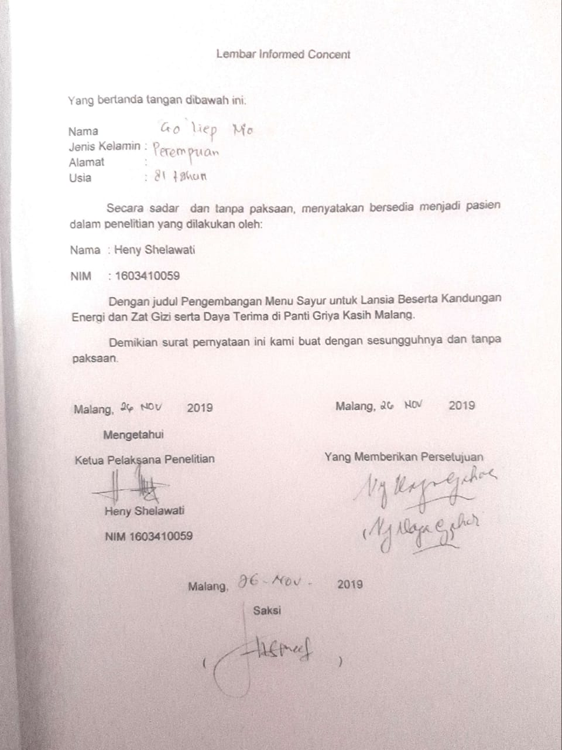

Lampiran 8. Formulir Modifikasi
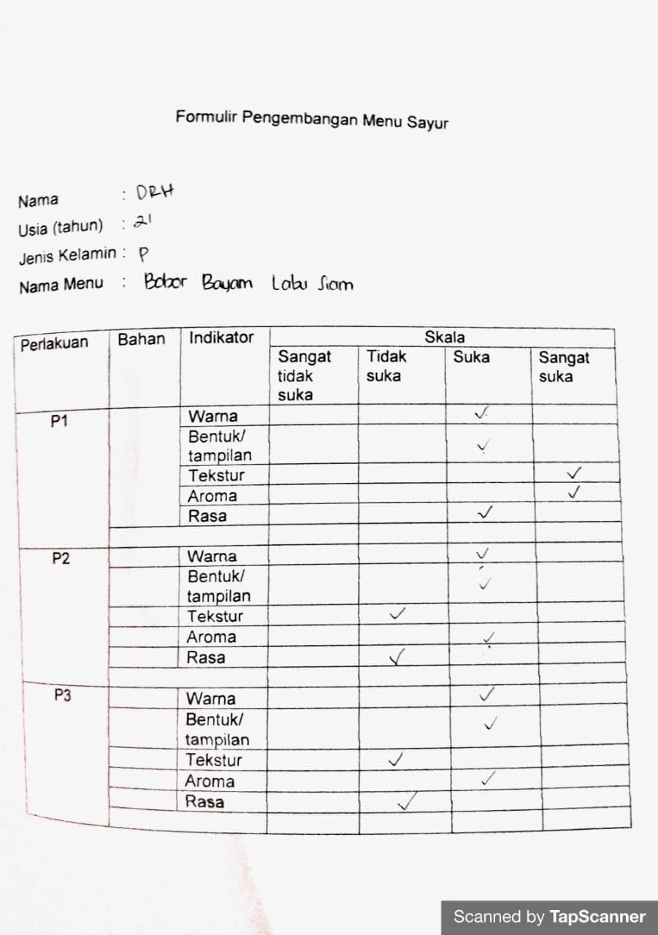

Lampiran 9. Formulir Food Weighing
Formulir Food Weighing

Tanggal : 26 November 2019
Kode Lansia : 19
Nama : Tuti Retno Hadi
Usia : 72 tahun
Jenis Kelamin : Perempuan
Menu : Bobor Bayam Manisa

Bahan Makanan | Berat Sajian (gram) | Berat Sisa Makanan (gram)
Bayam | 20 | 15
Manisa | 30 | 27
Total | 50 | 42

Lampiran 10. Hasil Uji Daya Terima Penelitian Tahap 1
- Menu Bobor Bayam Manisa
Nama Panelis | Menu Bobor Bayam Manisa
 | P1 | Kategori | P2 | Kategori | P3 | Kategori
IS | 80% | Baik | 75% | Cukup | 80% | Baik
RA | 70% | Cukup | 65% | Cukup | 70% | Cukup
DRH | 85% | Baik | 65% | Cukup | 65% | Cukup
TP | 80% | Baik | 80% | Baik | 80% | Baik
NF | 60% | Kurang | 65% | Cukup | 65% | Cukup
EW | 75% | Cukup | 70% | Cukup | 70% | Cukup
DS | 75% | Cukup | 65% | Cukup | 85% | Baik
AA | 65% | Cukup | 65% | Cukup | 65% | Cukup
RN | 65% | Cukup | 65% | Cukup | 75% | Cukup
AAA | 85% | Baik | 100% | Baik | 65% | Cukup

- Menu Sup Oyong Wortel
Nama Panelis | Menu Sup Oyong Wortel
 | P1 | Kategori | P2 | Kategori | P3 | Kategori
IS | 75% | Cukup | 65% | Cukup | 75% | Cukup
RA | 75% | Cukup | 60% | Kurang | 65% | Cukup
DRH | 60% | Kurang | 60% | Kurang | 75% | Cukup
TP | 70% | Cukup | 60% | Kurang | 75% | Cukup
NF | 65% | Cukup | 60% | Kurang | 85% | Baik
EW | 70% | Cukup | 65% | Cukup | 65% | Cukup
DS | 95% | Baik | 75% | Cukup | 85% | Baik
AA | 75% | Cukup | 65% | Cukup | 75% | Cukup
RN | 60% | Kurang | 65% | Cukup | 70% | Cukup
AAA | 100% | Baik | 70% | Cukup | 85% | Baik

- Menu Bening Sawi Putih Labu Kuning
Nama Panelis | Menu Bening Sawi Putih Labu Kuning
 | P1 | Kategori | P2 | Kategori | P3 | Kategori
IS | 80% | Baik | 70% | Cukup | 65% | Cukup
RA | 70% | Cukup | 65% | Cukup | 65% | Cukup
DRH | 80% | Baik | 70% | Cukup | 60% | Kurang
TP | 70% | Cukup | 70% | Cukup | 65% | Cukup
NF | 80% | Baik | 70% | Cukup | 65% | Cukup
EW | 75% | Cukup | 70% | Cukup | 65% | Cukup
DS | 95% | Baik | 75% | Cukup | 75% | Cukup
AA | 75% | Cukup | 70% | Cukup | 80% | Baik
RN | 70% | Cukup | 65% | Cukup | 60% | Kurang
AAA | 100% | Baik | 80% | Baik | 80% | Baik

Lampiran 11. Perbandingan Menu Sebelum dan Sesudah Pengembangan Menu
- Menu Oseng Manisa Menjadi Menu Bobor Bayam Manisa
Nama Menu | Oseng Manisa | 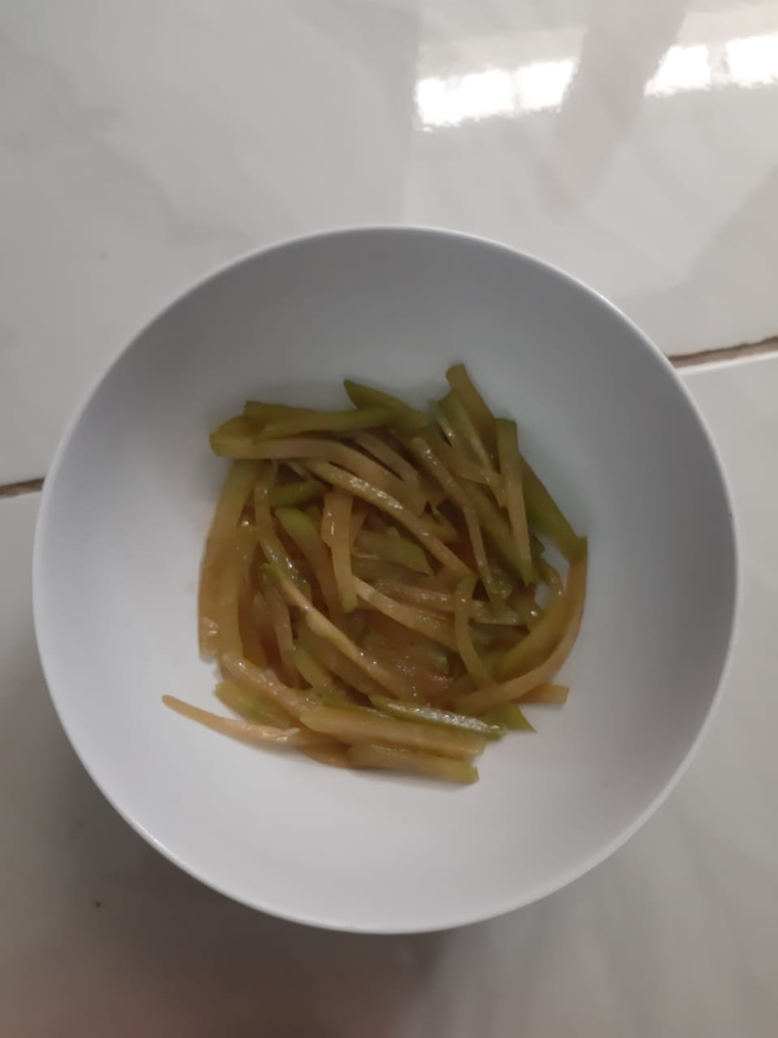
Bahan | - Manisa  - Minyak Goreng
Berat | 50 gram
Harga Per porsi | Rp. 590,-
Nilai Energi dan Zat Gizi | - Energi : 13 kkal  - Protein : 1 gram  - Lemak : 0,2 gram  - KH : 2,4 gram  - Serat : 0,7 gram  - Fe : 0,3 mg  - Zn : 0,2 mg  - Vit A : 14,5 μg  - Vit C : 3 mg

Nama Menu | Bobor Bayam Manisa | 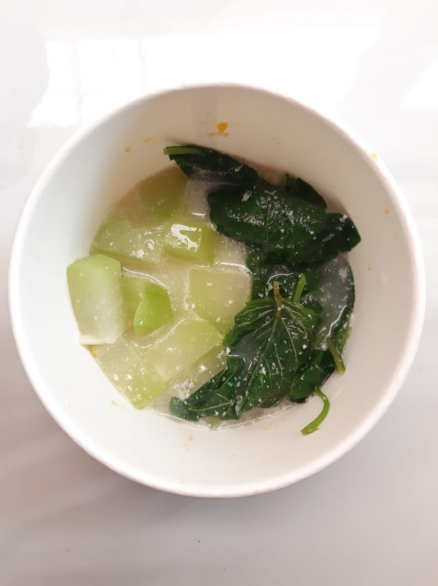
Bahan | - Bayam  - Manisa  - Santan
Berat | 50 gram
Harga Per porsi | Rp. 532,-
Nilai Energi dan Zat Gizi | - Energi : 66,5 kkal  - Protein : 1,5 gram  - Lemak : 5,2 gram  - KH : 5 gram  - Serat : 1,9 gram  - Fe : 1,1 mg  - Zn : 0,4 mg  - Vit A : 112,5 μg  - Vit C : 8,8 mg

- Menu Oseng Kacang Panjang Menjadi Menu Sup Oyong Wortel
Nama Menu | Oseng Kacang Panjang | 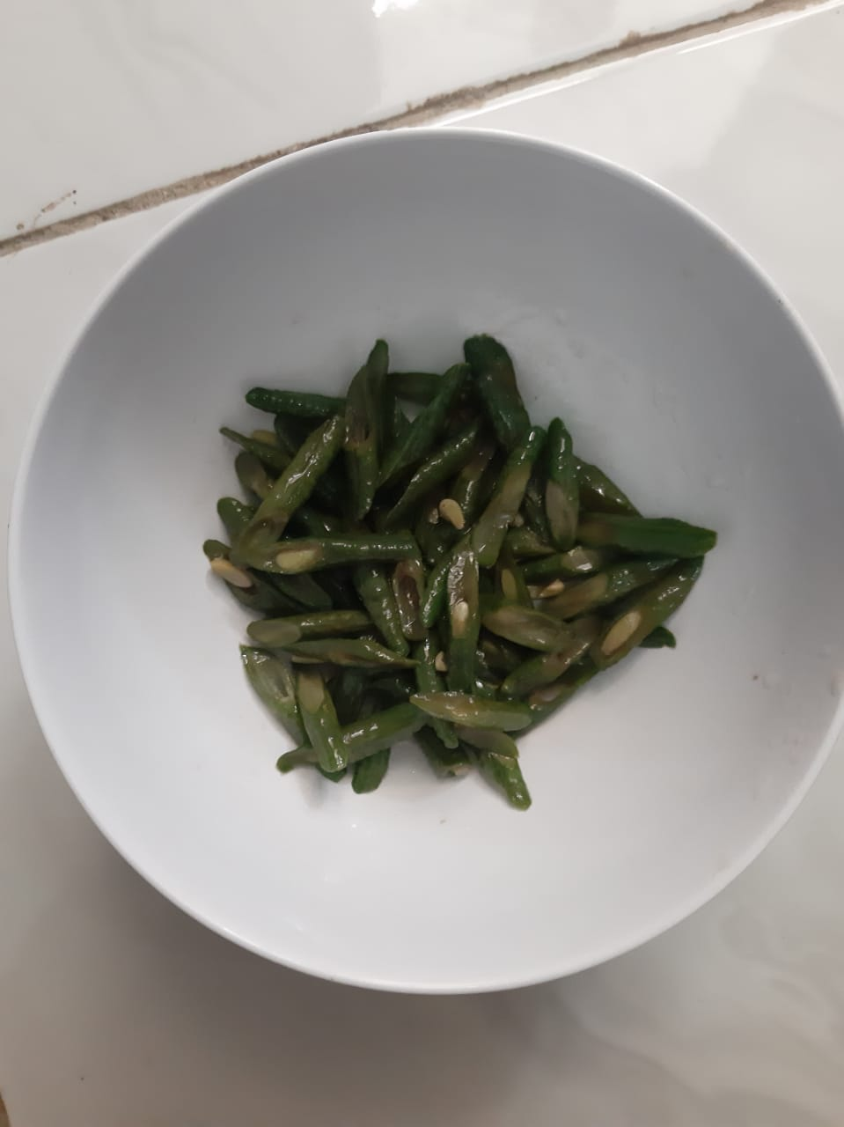
Bahan | - Kacang Panjang  - Minyak Goreng
Berat | 50 gram
Harga Per porsi | Rp. 538,-
Nilai Energi dan Zat Gizi | - Energi : 34,7 kkal  - Protein : 0,9 gram  - Lemak : 2,2 gram  - KH : 4 gram  - Serat : 1,6 gram  - Fe : 0,6 mg  - Zn : 0,2 mg  - Vit A : 133,5 μg  - Vit C : 5 mg

Nama Menu | Sup Oyong Wortel | 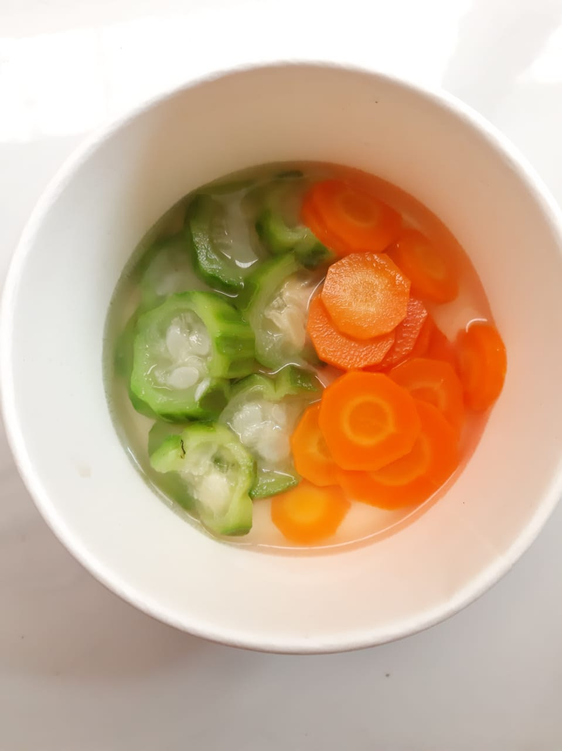
Bahan | - Oyong  - Wortel
Berat | 500 gram
Harga Per porsi | Rp. 925,-
Nilai Energi dan Zat Gizi | - Energi : 30,4 kkal  - Protein : 0,5 gram  - Lemak : 2,3 gram  - KH : 2,3 gram  - Serat : 1,1 gram  - Fe : 0,5 mg  - Zn : 0,2 mg  - Vit A : 383,5 μg  - Vit C : 3,2 mg

- Menu Cah Sawi Hijau Menjadi Bening Sawi Putih Labu Kuning
Nama Menu | Cah Sawi Hijau | 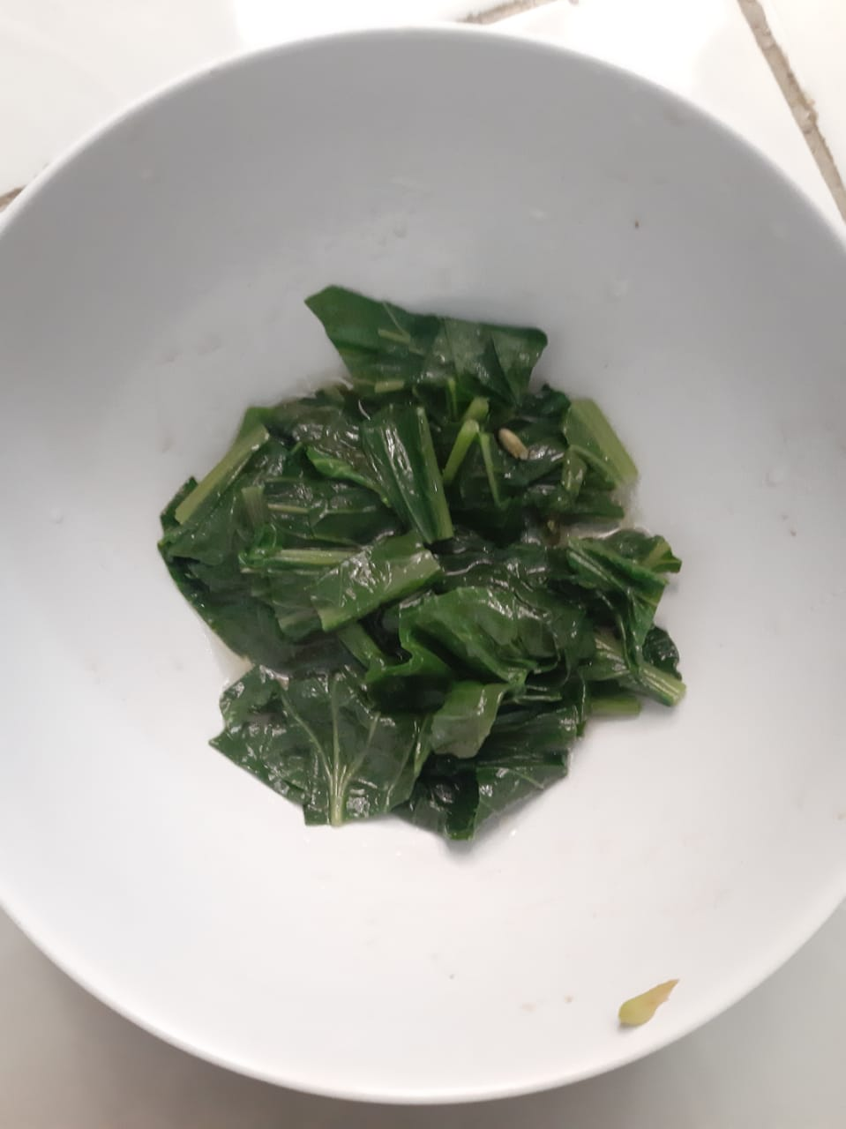
Bahan | - Sawi Hijau  - Minyak Goreng
Berat | 50 gram
Harga Per porsi | Rp. 376,-
Nilai Energi dan Zat Gizi | - Energi : 7,5 kkal  - Protein : 1,1 gram  - Lemak : 0,1 gram  - KH : 1 gram  - Serat : 1 gram  - Fe : 0,6 mg  - Zn : 0,1 mg  - Vit A : 151,5 μg  - Vit C : 12,5 mg

Nama Menu | Bening Sawi Putih Labu Kuning | 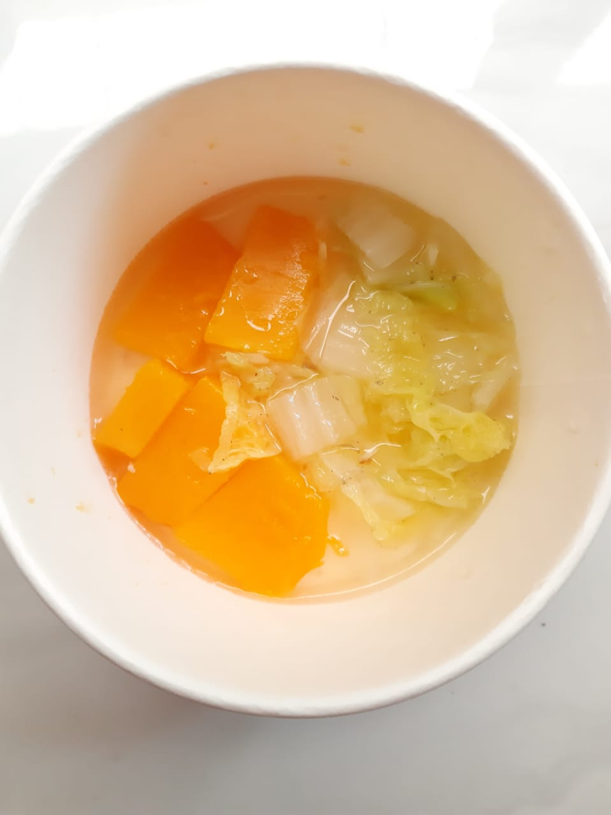
Bahan | - Sawi Putih  - Labu Kuning
Berat | 50 gram
Harga Per porsi | Rp. 625,-
Nilai Energi dan Zat Gizi | - Energi : 14,7 kkal  - Protein : 0,7 gram  - Lemak : 0,2 gram  - KH : 3,1 gram  - Serat : 1,2 gram  - Fe : 0,3 mg  - Zn : 0,1 mg  - Vit A : 180,9 μg  - Vit C : 8 mg

Lampiran 12. Data Sisa Makanan
Data Sisa Makanan Sebelum dan Sesudah Pengembangan
No. | Nama | Sisa Makanan Menu Sebelum Pengembangan (gram) |  |  | Sisa Makanan Menu Sesudah Pengembangan (gram)
 |  | Oseng Manisa | Oseng Kacang Panjang | Cah Sawi Hijau | Bobor Bayam Manisa | Sup Oyong Wortel | Bening Sawi Putih Labu Kuning
1. | M | 36 | 37 | 37 | 0 | 0 | 0
2. | S | 42 | 26 | 29 | 0 | 0 | 0
3. | TH | 31 | 50 | 41 | 0 | 0 | 0
4. | TT | 27 | 28 | 0 | 0 | 0 | 0
5. | L | 30 | 31 | 0 | 0 | 0 | 0
6. | SW | 27 | 18 | 47 | 0 | 0 | 0
7. | TS | 18 | 0 | 28 | 0 | 0 | 0
8. | SY | 26 | 0 | 0 | 0 | 0 | 0
9. | TY | 21 | 0 | 0 | 0 | 0 | 0
10. | R | 19 | 0 | 0 | 0 | 0 | 0
11. | MN | 0 | 43 | 33 | 0 | 0 | 0
12. | D | 0 | 21 | 0 | 0 | 0 | 0
13. | MG | 0 | 44 | 0 | 0 | 0 | 0
14. | TR | 0 | 40 | 30 | 42 | 0 | 0
15. | K | 0 | 0 | 42 | 0 | 0 | 0
16. | A | 0 | 0 | 26 | 0 | 0 | 0
17. | CW | 0 | 0 | 31 | 0 | 0 | 0
RATA-RATA (%) |  | 21,3 | 21,8 | 23,6 | 3,2 | 0 | 0

Lampiran 13. Dokumentasi

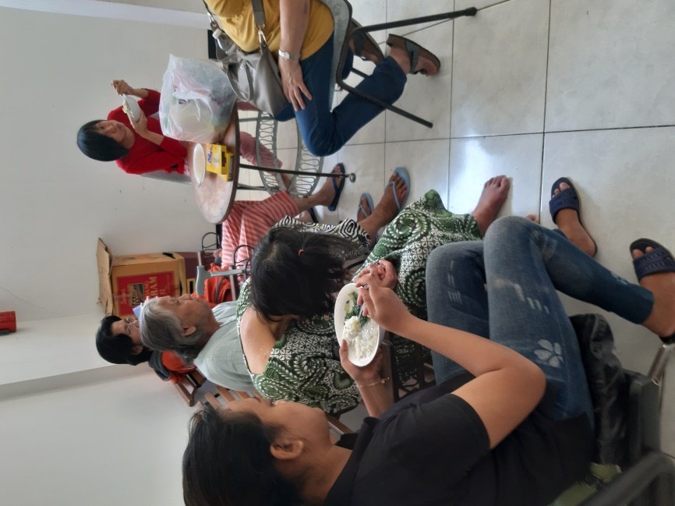
Suasana saat menyantap menu yang telah dikembangkan

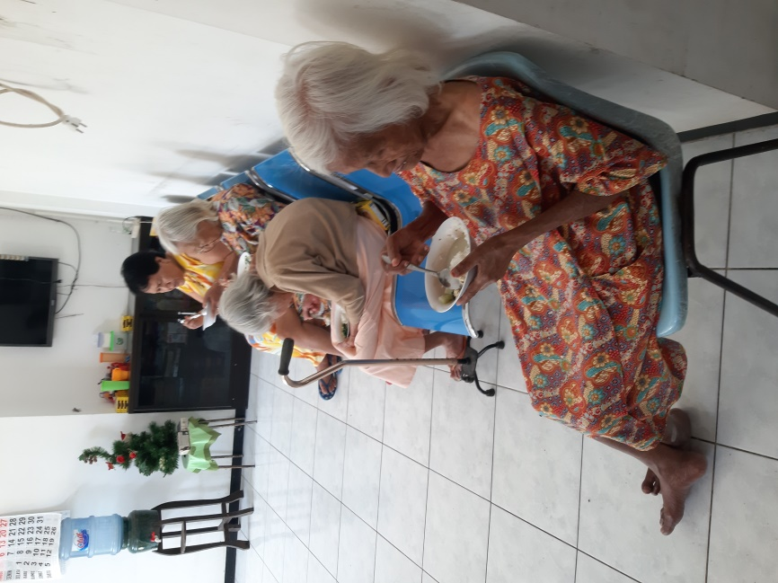
Suasana saat menyantap menu yang telah dikembangkan

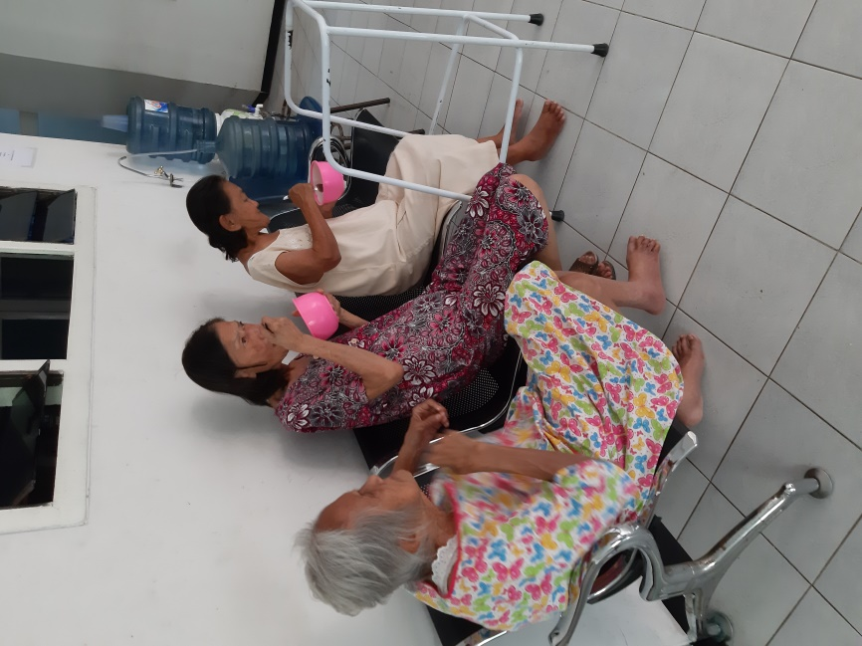
Suasana saat menyantap menu yang telah dikembangkan
Suasana saat menyantap menu yang telah dikembangkan

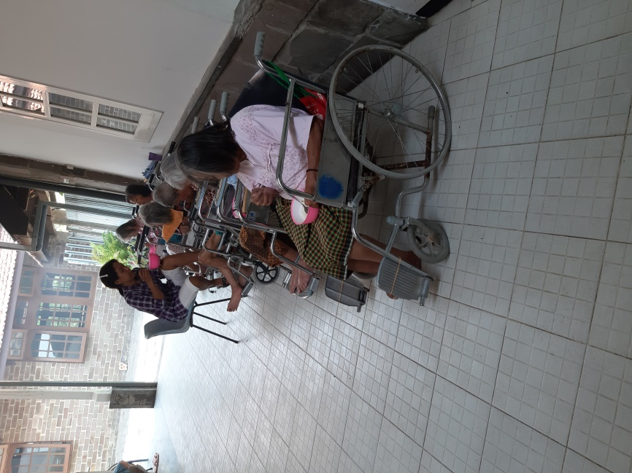

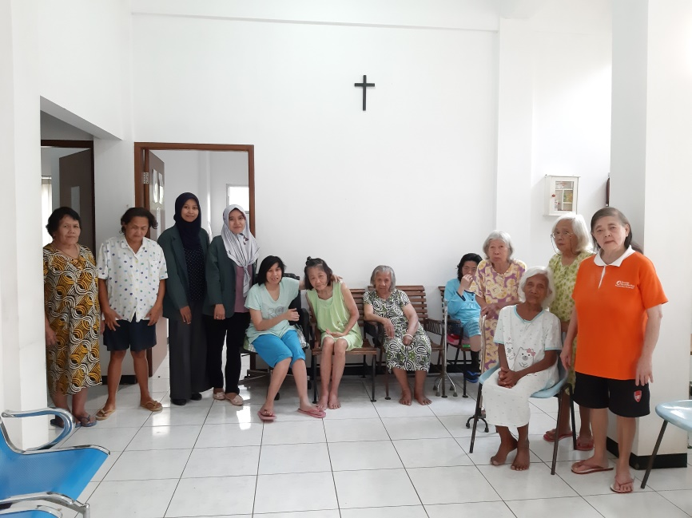
Foto bersama dengan lansia yang tinggal di panti

